广东肇庆星湖生物科技股份有限公司货架及托盘采购项目
更正公告
广州群生招标代理有限公司于2020年7月31日在中国采购与招标网和广州群生招标代理有限公司网站上提交的广东肇庆星湖生物科技股份有限公司货架及托盘采购项目（项目编号：GZQS2001HG07050Z）更正公告，因技术参数调整原因，现将原更正公告部分内容作如下的更正：
一、现修改部分技术参数：
招标文件第二章第三点包组一：（二）技术要求，第12点重型货架主要组成部分及主材要求如下修改如下内容：
（1）货架主材要求：采用国标Q235-B冷弯型钢，表面环氧树脂粉末静电喷塑，涂层厚度≥80μm以上，附着力强、耐腐蚀、涂层硬度≥2H。
（2）立柱：90×70×2.5mm
（3）抱焊横梁：B120×50×1.5mm
（4）跨梁：每组货架要有跨梁，每层货位跨梁8根：材料规格不低于60×40×1.5
（5）通道梁材料要求：材料规格不低于80×60×2.0
（6）防撞护栏材料要求：材料规格不低于∮76×3.0—H500
（7）防撞护角材料要求：材料规格不低于角钢100×100×5.0—H300
（8）双排货架背靠背连接件：材料规格不低于60×40×1.5
（9）成品仓货架尺寸：L2500内×W900×H6400/ 三层横梁四层货
原料仓货架尺寸：L2500内×W900×H5400/ 二层横梁三层货。

招标文件第二章第二点包组二修改如下内容：
序号 | 招标内容 | 规格（mm） | 单位 | 数量
1 | 1111聚乙烯托盘 | 1100×1100×150，川字网格四向进叉 | 块 | 5000
2 | 1412聚乙烯托盘 | 1400×1200×150双面网格四向进叉 | 块 | 1800
2 | 防跌落护栏 | 约L1100×H1450 | 个 | 600

招标文件第二章第三点包组二：（一）技术参数修改如下内容：
1、1111聚乙烯托盘:：
序号 | 项目 | 技术参数 | 备注
1 | 1111聚乙烯托盘 | 1100×1100×150mm | 耐寒-30℃
2 | 形式 | 川字网格，一体成型，四向进叉
3 | 载重动载 | 1.5T
4 | 载重静载 | 6T | 变形量≤2mm
5 | 载重货架载 | 1T | 下挠度≤8mm
6 | 结构强化钢管 | 8条 | 壁厚1.7mm
7 | 防滑垫 | 正面12、背面8、腿上6个 | 参考值
8 | 重量要求 | 总重21.5kg±0.5kg
9 | 防跌落护栏 | 约W1000×H1450mm | 货架3/4层防护
10 | 颜色 | 蓝色

2、1412聚乙烯托盘
序号 | 项目 | 技术参数 | 备注
1 | 1412聚乙烯托盘 | 1400×1200×150mm | 耐寒-30℃
2 | 形式 | 双面网格，四向进叉
3 | 载重动载 | 2T | 无钢管动载1.5T
4 | 载重静载 | 6T | 变形量≤2mm
5 | 载重货架载 | 1T | 下挠度≤8mm
6 | 结构强化钢管 | 不少于8条 | 壁厚1.5mm
7 | 防滑垫 | 34个防滑垫，承载面均分，每面17个 | 参考值
8 | 要求重量 | 42.9kg ±2%
8 | 焊接连接方式 | 热熔焊接或者组装 | 四个角与托盘中心处必须有长杆螺丝固定，螺丝直径8mm
9 | 颜色 | 蓝色

招标文件第二章第三点包组二：（二）技术要求修改如下内容：
1、产品标准：
GB/T 15234-1994塑料平托盘
GB/T4996-2014 联运通用平托盘 试验方法
GB4806.6-2016《食品接触用塑料树脂》
2、1111聚乙烯托盘
（1）托盘规格（长×宽×高）：1100×1100×150mm
（2）装货物后托盘规格（长×宽×高，含货物）：MAX1100×1100×1590mm；
（3）进叉方向：一体成型、四向进叉。
（4）防跌落护栏规格：约L1000×H1450mm，网格≤150×150mm，与托盘组装式结构，安装、拆卸方便灵活。
（5）托盘材质：
（a）聚乙烯，符合GB4806.6-2016《食品接触用塑料树脂》食品安全国家标准规定。抗寒聚乙烯原料（不得掺入再生料），投标人需提供材质证明材料。
（b）钢管：T≥1.7mm，需静电喷涂（蓝色）
（c）防跌落护栏：Q235，T=1.5mm，静电喷涂（蓝色）
（6）投标人在投标截止时间前需寄给招标人一套样品。
样品邮寄地址： 黑龙江省肇东市八道街北肇东星湖生物科技有限公司 ；
联系人： 刘志君 ；联系电话： 13435891013 。
（7）招标人有权按相关质量标准对中标人所投产品抽样检测或送第三方进行质量检测，中标人所投产品不符合招标要求的不予收货。
（8）附托盘和护栏规格图（见下页）：

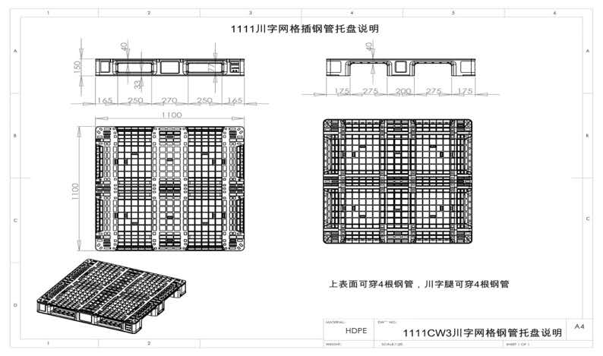

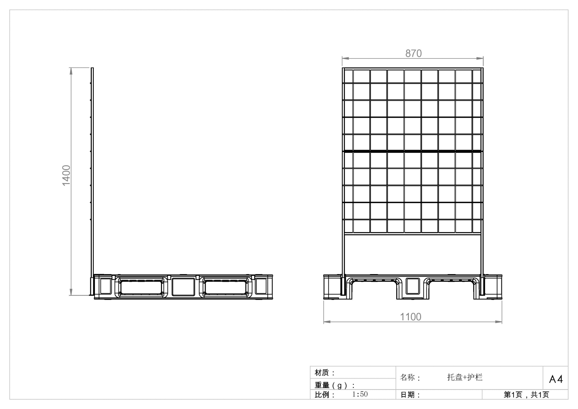

3、1412聚乙烯托盘
（1）托盘材质：聚乙烯，符合GB4806.6-2016《食品接触用塑料树脂》食品安全国家标准规定。抗寒聚乙烯，全新料，提供材质证明。
（2）型号要求：1412网格塑料托盘（四面进叉）
（3）尺寸要求：1400mm×1200mm×150mm（±0.8mm）四面进叉的插孔高度不低于74mm，宽度不低于250mm，进叉孔及尺寸如图所示。
（4）重量要求：总重量42.9kg±2%。其中塑料托盘30.5kg±2%，钢管必须静电喷涂。
（5）材质要求: 环保材料抗冲击的高强度聚乙烯（HDPE料）
（6）环境使用：使用温度-30℃～40℃，托盘在温度范围内保持良好的刚性、强度和抗冲击性，需室外周转使用。
（7）外观要求：双面网格托盘。托盘表面平整、无飞边、无影响使用的裂纹和变形，边缘部位无毛刺，浇口处平整。货叉接触面及托盘上、双面均有防滑设计，支脚为防滑平型。钢管堵头部位必须要自攻丝固定。
（8）技术文件：投标人需提供托盘尺寸详细图纸、钢管尺寸及数量、托盘重量等技术数据。
（9）颜色要求：蓝色
（10）承载要求：无钢管动载1.5T，加钢管动载2T，静载6T，货架1T
（11）附托盘规格图：
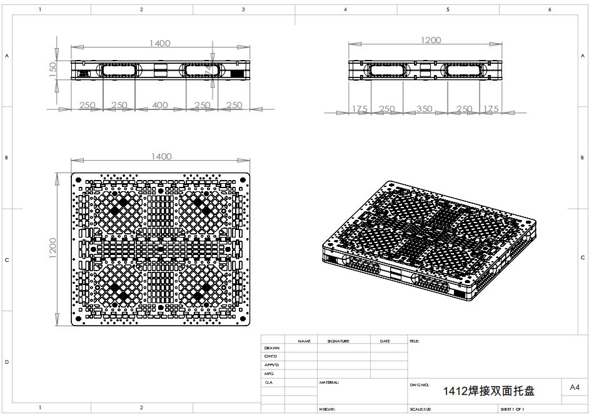
开标时间及开标地点修改如下：
1、投标截止时间及开标时间：2020年9月2日上午9:30（北京时间）；
2、提交投标文件及开标地点：肇庆市端州区端州三路24号，肇庆市公共资源交易中心303开标室。
与本项目招标文件内容不一致的，一切以本更正公告为准。
二、其他内容不变。
三、联系事项
（一）招标代理机构：广州群生招标代理有限公司
地址：肇庆市端州区信安三路3号敏捷广场四期C幢11楼1128室
联系人：冼小姐 联系电话：0758-2822331
传真：0758-2827276 邮编：526040
电子邮箱：qunshengzq@126.com
（二）招标人：广东肇庆星湖生物科技股份有限公司 地址：肇庆市端州区工农北路67号
联系人：刘先生 联系电话：13435891013
传真：0758-2239449 邮编：526040

发布人：广州群生招标代理有限公司
发布时间：2020年8月14日

